Informacja o zachorowaniach na szigelozę (czerwonkę bakteryjną)

Etiologia: Czerwonka bakteryjna (Szigeloza) jest wywoływana przez pałeczki Shigella, są to Gram(-) bakterie obejmujące 4 gatunki S. sonnei, S. flexneri, S. dysenteriae i S. boydi. W środowisku zewnętrznym giną w temperaturze 56º C w ciągu 30 minut, są wrażliwe na wysychanie.
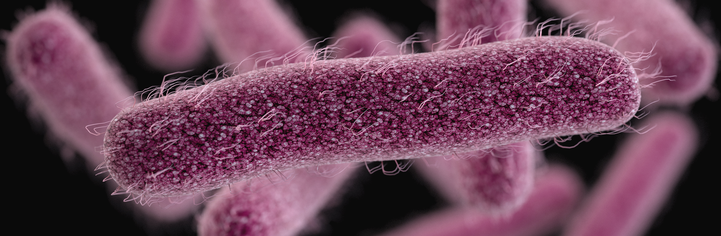
Ryc. 1 Pałeczki Shigella (źródło: CDC/ James Archer)
Objawy: Czerwonka bakteryjna najczęściej przebiega z objawami podobnymi do innych zakażeń jelitowych. Do najczęstszych objawów zakażenia pałeczkami Shigella należą: biegunka (czasem z krwią i śluzem z powodu zapalenia jelit), gorączka, nudności, wymioty oraz skurcze żołądka. Często pojawia się odwodnienie, zwłaszcza wśród niemowląt i osób starszych. Objawy ustępują po 4-7 dniach. Występują także zakażenia bezobjawowe. Przebieg choroby zależny jest od gatunku Shigella, ogólnego stanu chorego, wieku, warunków żywieniowych i mieszkalnych, a także od klimatu.
U chorych zakażonych gatunkami: S. dysenteriae i S. flexneri można zaobserwować znacznie cięższy przebieg choroby z silną biegunką oraz specyficznym zespołem objawów do którego należą: kurczowe bóle brzucha, bolesne parcie na stolec, stolce z domieszką śluzu, krwi i ropy oraz odwodnienie.
W przypadku osób z immunosupresją lub niedożywionych może dochodzić do rozwoju zakażenia układowego i objawów pozajelitowych (bakteriemia, trombocytopenia, zapalenie spojówek). Czerwonka często przechodzi w stan przewlekły z nawrotami choroby, które utrzymują się przez kilka tygodni. Poniżej 10% zakażonych staje się nosicielami pałeczek Shigella.
Ryc.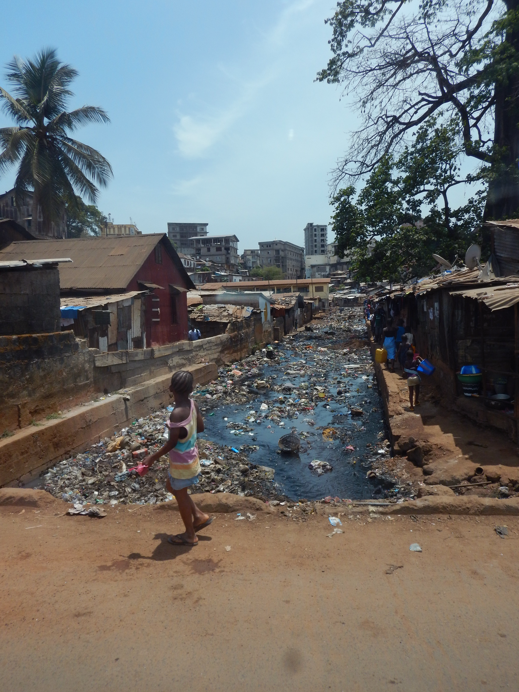 2 Skażona woda w Sierra Leone (źródło: CDC/ CDC Connects, Theresa Roebuck).

Transmisja: Czerwonka szerzy się głównie drogą fekalno-oralną, bezpośrednio od osoby zakażonej, ozdrowieńca, bądź zdrowego nosiciela (zakażonego bezobjawowo). Do zakażenia może dochodzić poprzez kontakty seksualne (szczególnie homoseksualne), bakterie mogą być przenoszone przez ręce, które miały kontakt ze skażonymi powierzchniami. Źródłem zakażenia może być także skażona ludzkimi fekaliami woda, żywność lub przedmioty zanieczyszczone kałem. Chorzy są bardziej groźni jako źródło zakażenia niż ozdrowieńcy i nosiciele.

Zapobieganie: W celu zapobiegania wystąpienia zakażenia czerwonką bakteryjną należy przestrzegać podstawowych zasad higieny, mycia rąk po defekacji oraz przed przygotowywaniem i spożywaniem posiłków, a także mycie produktów żywnościowych przed spożyciem.
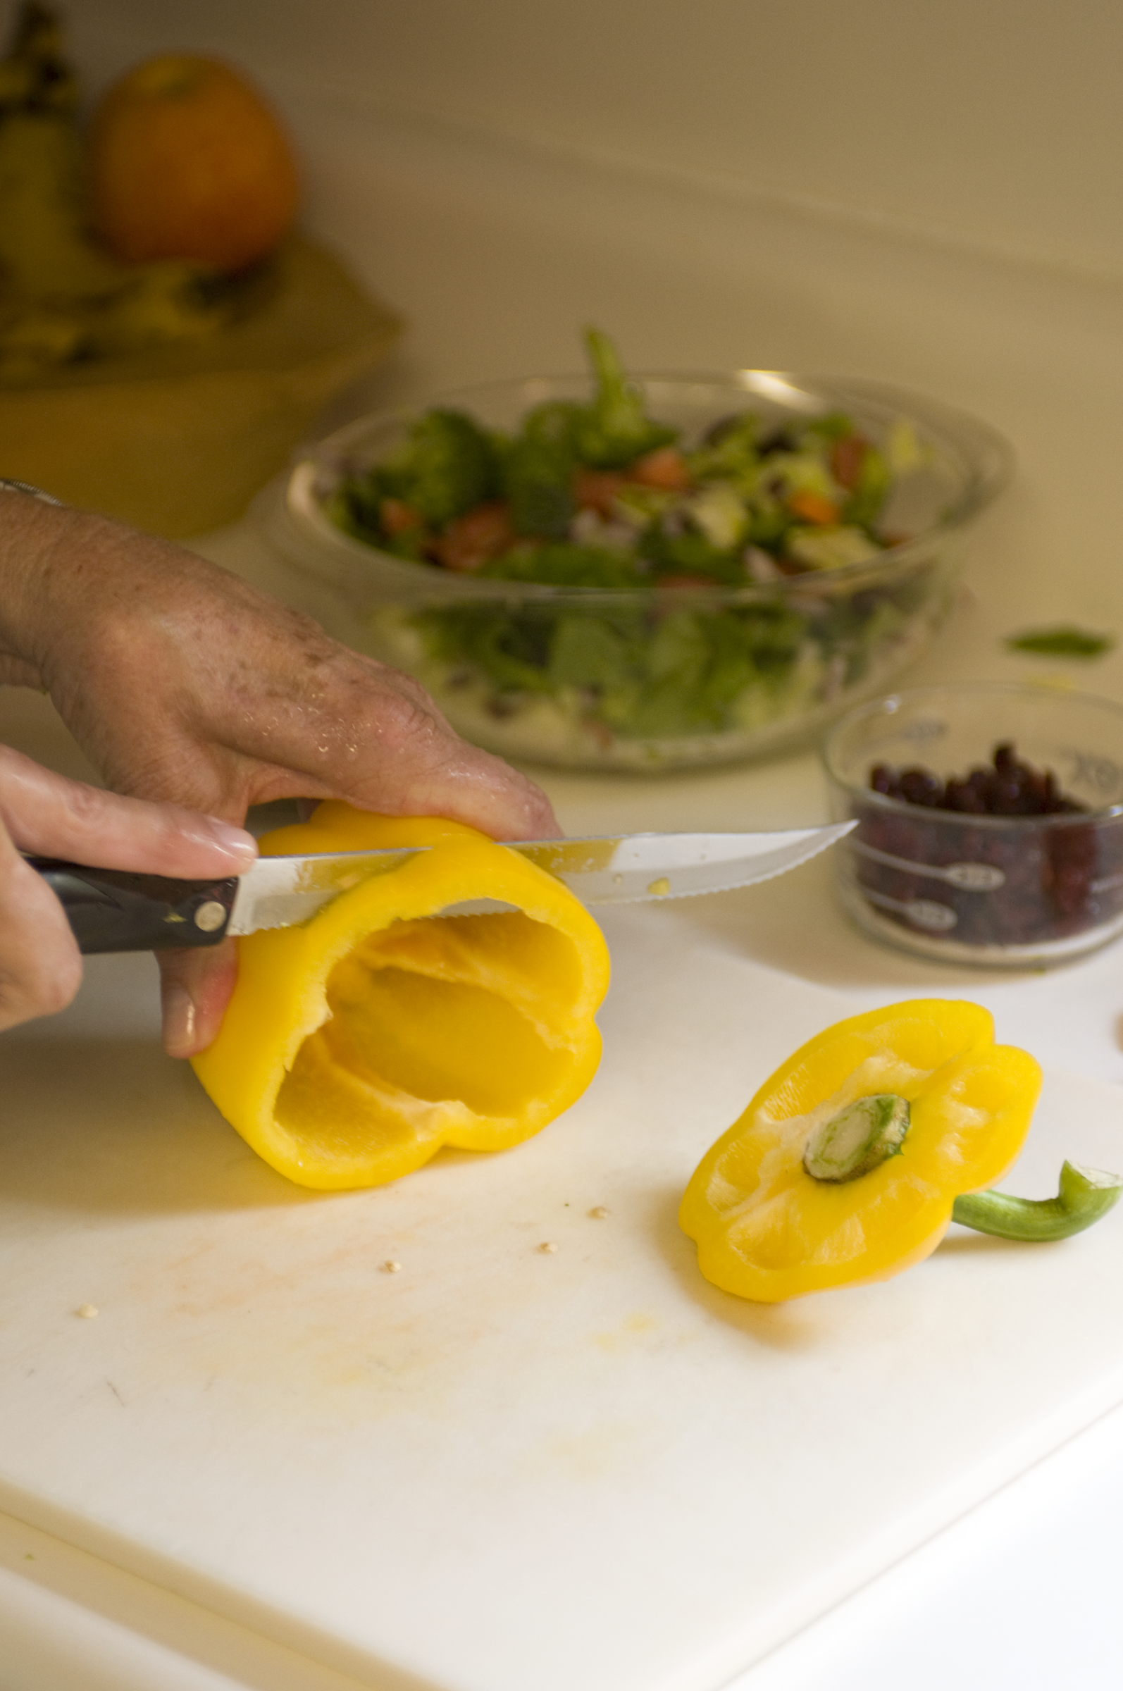

Ryc. 3 Podstawowe czynności higieniczne zapobiegające zakażeniu czerwonką (źródło: CDC/ Amanda Mills).

W przypadku wystąpienia zakażenia pałeczkami Shigella stosuje się metody polegające na przecięciu dróg szerzenia się zakażenia: w otoczeniu chorego (dezynfekcja wydalin i przedmiotów nimi zanieczyszczonych), oświata zdrowotna dotycząca zasad higieny, nadzór sanitarny nad wodą i żywnością oraz usuwanie płynnych i stałych nieczystości.
Istotne znaczenie ma również zapobieganie zakażeniom szpitalnym poprzez mycie rąk i przestrzeganie zasad aseptyki podczas pielęgnacji pacjentów i przy pobieraniu materiału do badań bakteriologicznych.
W Polsce nie stosuje się szczepień przeciwko czerwonce bakteryjnej, gdyż brak jest na rynku licencjonowanej szczepionki. Na świecie możliwość zastosowania szczepień uodparniających jest nadal ograniczona.
Diagnostyka: Najczęściej wykonywanym badaniami w kierunku wykrycia czerwonki bakteryjnej jest izolacja bakterii z kału lub z wymazu z odbytu.
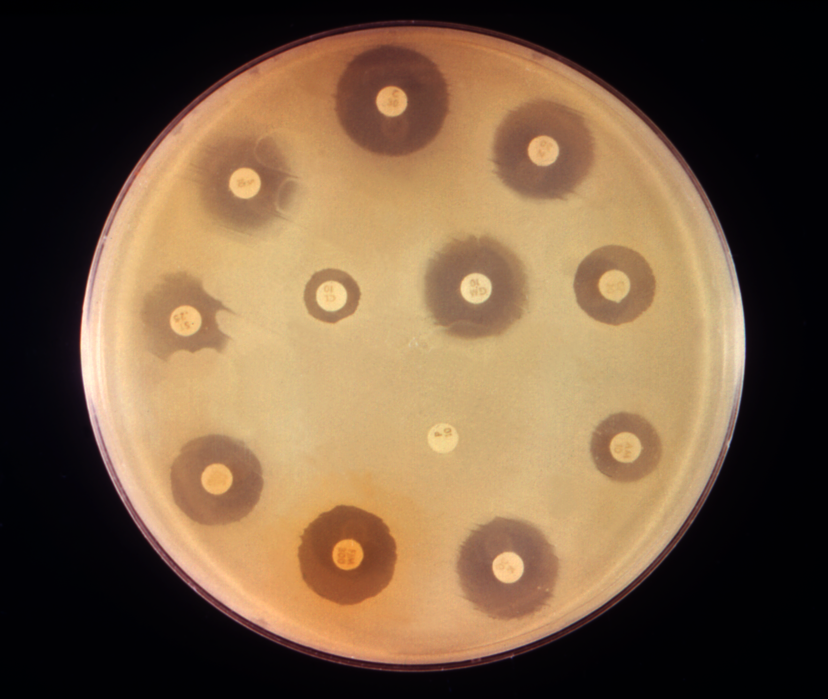Ryc.4 Krążek z badaniem wrażliwości bakterii na antybiotyk (źródło: CDC/ Dr. J. J. farmer).

Leczenie: Leczenie stosowane jest zazwyczaj w przypadku zachorowań o cięższym przebiegu. Leki przeciwbakteryjne i antybiotyki powinny być stosowane zgodnie z wynikiem antybiogramu. W Polsce w zakażeniach u dorosłych podawane są furazolidon lub nifuroksazyd. Dzieciom z reguły podawany jest furazolidon.

Występowanie
Świat: Czerwonka bakteryjna występuje na całym świecie. Jest chorobą endemiczną w krajach o niskim standardzie higieny. Szacuje się, że zakażenie pałeczkami Shigella stwierdza się rocznie u ok. 165 milionów ludzi. Epidemie pojawiają się w okresie klęsk żywiołowych. W zachorowaniach obserwuje się rytm sezonowy (letnio-jesienny).
Europa: Rocznie na terenie Unii Europejskiej odnotowuje się ok 8.200 zachorowań wywołanych pałeczkami Shigella. Dane ECDC wskazują, że kraje w których zakażenia są najliczniejsze to Bułgaria, Słowacja i Szwecja.
Nadzór nad Czerwonką w Polsce: W Polsce zachorowania na czerwonkę są rejestrowane od 1919 roku z przerwą w latach 1939-1944. Natomiast obowiązek zgłaszania zachorowań wprowadzono w roku 1935. W okresie międzywojennym przeważały zachorowania wywołane S. dysenteriae, z kolei po II wojnie światowej większość zachorowań wywołana była przez S. flexneri. W latach 60-tych dominującym czynnikiem zachorowań stała się S. sonnei. Zapadalność na czerwonkę znacznie się zmniejszyła, z 20-30 zachorowań na 100 tys. w ostatnich dwudziestu latach XX wieku do ok. 0,20 na 100 tys. w początkach XXI wieku. W latach 2007-2011 zaobserwowano łącznie 174 przypadków zakażenia pałeczkami Shigella. Notuje się zarówno przypadki rodzime jak i zawleczone z terenów endemicznego występowania czerwonki.

Dane o zachorowaniach na czerwonkę bakteryjna w Polsce:
http://isp-szkolenia.pzh.gov.pl/dataset/czerwonka-dane-indywidualne
http://isp-szkolenia.pzh.gov.pl/dataset/czerwonka-szigeloza

